HỌC VIỆN CÔNG NGHỆ BƯU CHÍNH VIỄN THÔNG | CỘNG HOÀ XÃ HỘI CHỦ NGHĨA VIỆT NAM  Độc lập - Tự do – Hạnh phúc
KHOA CÔNG NGHỆ THÔNG TIN 1

BÁO CÁO TIẾN ĐỘ LẦN 4

Họ và tên: Nghiêm Viết Đức Toàn
Mã SV: B23DCKH117
I. Phân tích hệ thống sẽ xây dựng trong dự án
1. Phân tích yêu cầu hệ thống
Hệ thống Web Music được xây dựng nhằm cung cấp nền tảng nghe nhạc trực tuyến cho người dùng với các chức năng như tìm kiếm, phát nhạc, quản lý playlist và gợi ý bài hát thông minh.
- Yêu cầu chức năng
Hệ thống cần đáp ứng:
- Cho phép người dùng nghe nhạc trực tuyến
- Tìm kiếm bài hát, nghệ sĩ, album
- Đăng ký, đăng nhập tài khoản
- Tạo và quản lý playlist cá nhân
- Gợi ý bài hát dựa trên lịch sử nghe (AI)
- Tìm kiếm thông minh (hỗ trợ gần đúng)

- Yêu cầu phi chức năng
- Giao diện thân thiện, dễ sử dụng
- Thời gian phản hồi nhanh
- Hệ thống ổn định
- Bảo mật thông tin người dùng
- Có khả năng mở rộng trong tương lai

2. Các tác nhân chính tham gia hệ thống
Người dùng (Guest)
- Truy cập hệ thống
- Nghe nhạc cơ bản
- Tìm kiếm bài hát

Người dùng đã đăng nhập (User)
- Thực hiện tất cả chức năng của Guest
- Tạo và quản lý playlist
- Like bài hát
- Nhận gợi ý bài hát từ hệ thống (AI)

Quản trị viên (Admin)
- Quản lý dữ lieu hệ thống:
  - Bài hát
  - Nghệ sĩ
  - Album
- Quản lý người dùng

3. Các chức năng của hệ thống
- Nhóm chức năng nghe nhạc
- Phát / tạm dừng bài hát
- Chuyển bài (next / previous)
- Tua bài hát
- Repeat / Shuffle

- Nhóm chức năng tìm kiếm
- Tìm kiếm theo:
  - Tên bài hát
  - Nghệ sĩ
  - Album
- Tìm kiếm gần đúng (fuzzy search)
- Gợi ý từ khóa khi nhập

- Nhóm chức năng tài khoản
- Đăng ký
- Đăng nhập
- Đăng xuất

- Nhóm chức năng playlist
- Tạo playlist
- Thêm / xóa bài hát khỏi playlist
- Sửa / xóa playlist

- Nhóm chức năng tương tác
- Like / Unlike bài hát
- Xem lịch sử nghe

- Nhóm chức năng AI
- Gợi ý bài hát dựa trên:
  - Lịch sử nghe
  - Nghệ sĩ yêu thích
  - Thể loại nhạc
- Tìm kiếm thông minh (xử lý gần đúng, gợi ý kết quả)
- Nhóm chức năng quản trị (Admin)
- Thêm / sửa / xóa bài hát
- Thêm / sửa / xóa nghệ sĩ
- Thêm / sửa / xóa album
- Quản lý tài khoản người dùng
- Thống kê hệ thống
II. Thiết kế tổng thể hệ thống sẽ xây dựng trong dự án
- Biểu đồ Use case toàn hệ thống
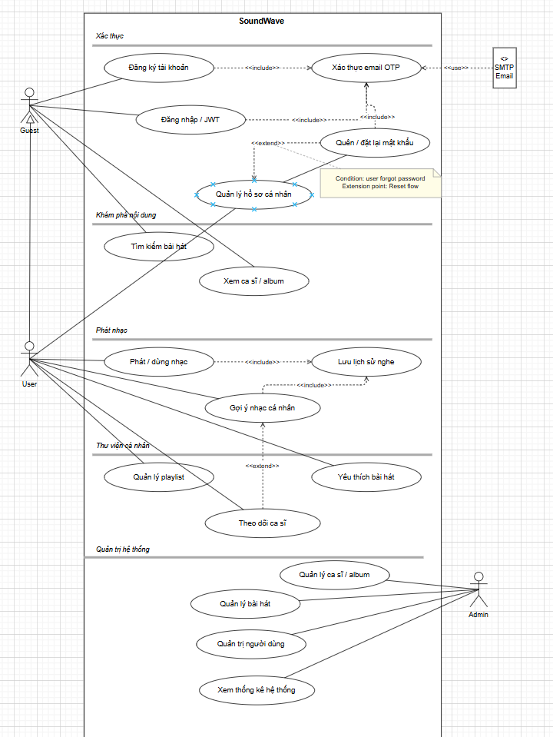
- Các use case và kịch bản chi tiết cho mỗi chức năng của hệ thống
UC01 – Đăng ký tài khoản
- Tác nhân: Guest
- Mô tả: Tạo tài khoản mới
- Tiền điều kiện: Email chưa tồn tại
- Hậu điều kiện: Tài khoản được tạo (isVerified = false), OTP được gửi
- Quan hệ: «include» UC02
Luồng chính
- Người dùng nhập username, email, password
- Hệ thống kiểm tra email tồn tại
- Hệ thống hash password (bcrypt)
- Hệ thống tạo OTP và thời hạn
- Hệ thống lưu tài khoản (isVerified = false)
- Hệ thống gửi OTP qua email
- Trả kết quả thành công
Luồng thay thế
2a. Email đã tồn tại → Trả lỗi 400, kết thúc
6a. Gửi email thất bại → Vẫn lưu tài khoản, yêu cầu resend OTP

UC02 – Xác thực email OTP
- Tác nhân: User
- Tiền điều kiện: OTP tồn tại, chưa hết hạn
- Hậu điều kiện: isVerified = true
Luồng chính
- Người dùng nhập email + OTP
- Hệ thống kiểm tra OTP và thời hạn
- Cập nhật isVerified = true
- Xóa OTP
Luồng thay thế
2a. OTP sai → Trả lỗi xác thực
2b. OTP hết hạn → Yêu cầu gửi lại OTP

UC03 – Đăng nhập
- Tác nhân: Guest
- Tiền điều kiện: Tài khoản tồn tại
- Hậu điều kiện: JWT được cấp
Luồng chính
- Người dùng nhập email + password
- Hệ thống tìm tài khoản
- So sánh password (bcrypt)
- Kiểm tra trạng thái isVerified
- Tạo JWT (userId, role)
- Trả token
Luồng thay thế
2a. Email không tồn tại → Trả lỗi 401
3a. Password sai → Trả lỗi 401
4a. Tài khoản chưa xác thực → Trả lỗi 403

UC04 – Quên / Đặt lại mật khẩu
- Tác nhân: Guest/User
- Tiền điều kiện: Email tồn tại
- Hậu điều kiện: Mật khẩu được cập nhật
- Quan hệ: «extend» UC05
Luồng chính
- Người dùng nhập email
- Hệ thống sinh OTP reset
- Hệ thống gửi email
- Người dùng nhập OTP + mật khẩu mới
- Hệ thống kiểm tra OTP
- Hash mật khẩu mới
- Cập nhật DB
- Xóa OTP
Luồng thay thế
1a. Email không tồn tại → Trả lỗi 404
5a. OTP sai → Trả lỗi xác thực
5b. OTP hết hạn → Yêu cầu gửi lại

UC05 – Quản lý hồ sơ
- Tác nhân: User
- Tiền điều kiện: JWT hợp lệ
- Hậu điều kiện: Thông tin được cập nhật
Luồng chính
- Người dùng yêu cầu lấy thông tin hồ sơ
- Hệ thống trả dữ liệu
- Người dùng cập nhật thông tin
- Hệ thống kiểm tra email
- Lưu cập nhật
- Người dùng đổi mật khẩu
- Hệ thống kiểm tra mật khẩu cũ
- Hash và lưu mật khẩu mới
Luồng thay thế
1a. Token không hợp lệ → Trả lỗi 401
4a. Email bị trùng → Trả lỗi 400
7a. Mật khẩu cũ sai → Trả lỗi 400

UC06 – Tìm kiếm bài hát
- Tác nhân: Guest/User
Luồng chính
- Người dùng nhập từ khóa
- Hệ thống tìm kiếm không dấu
- Trả danh sách + phân trang
Luồng thay thế
2a. Không có kết quả → Trả mảng rỗng

UC07 – Xem ca sĩ / album
- Tác nhân: Guest/User
Luồng chính
- Người dùng xem danh sách
- Chọn ca sĩ/album
- Hệ thống trả chi tiết + danh sách bài hát
Luồng thay thế
2a. Không tìm thấy ID → Trả lỗi 404

UC08 – Xem bảng xếp hạng
Luồng chính
- Người dùng yêu cầu BXH
- Hệ thống sắp xếp theo playCount
- Trả danh sách bài hát

UC09 – Phát nhạc
- Tác nhân: User
- Tiền điều kiện: JWT hợp lệ
- Quan hệ: «include» UC10
Luồng chính
- Người dùng chọn bài hát
- Hệ thống kiểm tra bài hát
- Tăng playCount
- Trả URL audio
- Lưu lịch sử nghe
Luồng thay thế
2a. Không tìm thấy bài hát → Trả lỗi 404
1a. Token không hợp lệ → Trả lỗi 401

UC10 – Lịch sử nghe
- Tác nhân: User
- Tiền điều kiện: JWT hợp lệ; bài hát tồn tại.
- Hậu điều kiện: Bản ghi lịch sử được lưu vào collection ListeningHistory.
Luồng chính
- Hệ thống nhận songId
- Lấy artist + genre
- Lưu lịch sử
- Người dùng xem lịch sử
- Người dùng xóa bản ghi
Luồng thay thế
5a. Không tìm thấy bản ghi → Trả lỗi 404

UC11 – Gợi ý nhạc cá nhân
- Tác nhân: User
- Tiền điều kiện: JWT hợp lệ; người dùng có ít nhất một trong: ca sĩ yêu thích, lịch sử nghe, bài hát yêu thích.
- Hậu điều kiện: Danh sách tối đa 15 bài hát gợi ý được trả về kèm nhãn nguồn.
- «include»: Lưu lịch sử nghe (UC10)
- «extend»: Kích hoạt khi Theo dõi ca sĩ (UC14) cập nhật favoriteArtists
Luồng chính
- Người dùng yêu cầu gợi ý
- Lấy favoriteArtists
- Lấy top artist từ history
- Lấy top genre
- Truy vấn bài chưa nghe
- Gộp + loại trùng
- Trả kết quả
Luồng thay thế
2a. Không có dữ liệu → Trả trending
1a. Token không hợp lệ → Trả lỗi 401

UC12 – Quản lý playlist
- Tác nhân: User
- Tiền điều kiện: JWT hợp lệ.
- Hậu điều kiện: Playlist được tạo, cập nhật hoặc xóa theo yêu cầu.
Luồng chính
- Tạo playlist
- Thêm bài hát
- Kiểm tra trùng
- Xem danh sách
- Xem chi tiết
- Xóa playlist/bài hát
Luồng thay thế
2a. Playlist không thuộc user → 403
3a. Bài hát đã tồn tại → 400
5a. Không tìm thấy playlist → 404

UC13 – Yêu thích bài hát
- Tác nhân: Người dùng (User)
- Tiền điều kiện: JWT hợp lệ.
- Hậu điều kiện: Bài hát được thêm hoặc bỏ khỏi danh sách yêu thích.
Luồng chính
- Người dùng toggle yêu thích
- Nếu chưa có → thêm
- Nếu đã có → xóa
- Lấy danh sách
Luồng thay thế
1a. Thiếu songId → 400
1b. Token không hợp lệ → 401

UC14 – Theo dõi ca sĩ
- Tác nhân: Người dùng (User)
- Tiền điều kiện: JWT hợp lệ; ca sĩ tồn tại trong hệ thống.
- Hậu điều kiện: Danh sách User.favoriteArtists được cập nhật; ảnh hưởng đến kết quả gợi ý nhạc.
- «extend»: Gợi ý nhạc cá nhân (UC11) — cập nhật favoriteArtists sẽ cải thiện gợi ý
Luồng chính
- Toggle follow
- Thêm/xóa artistId
- Trả trạng thái
Luồng thay thế
1a. Không tìm thấy ca sĩ → 404
1b. Token không hợp lệ → 401

UC15 – Quản lý bài hát (Admin)
- Tác nhân: Admin
- Tiền điều kiện: JWT hợp lệ với role = admin.
- Hậu điều kiện: Bài hát được thêm, sửa hoặc xóa khỏi hệ thống.
- «include»: Upload media lên Cloudinary
Luồng chính
- Tạo bài hát + upload
- Lưu URL
- Cập nhật
- Xóa
Luồng thay thế
1a. Thiếu file audio → 400
1b. Không phải admin → 403
4a. Không tìm thấy bài hát → 404

UC16 – Quản lý ca sĩ / album
- Tác nhân: Admin
- Tiền điều kiện: JWT hợp lệ với role = admin.
- Hậu điều kiện: Ca sĩ hoặc album được thêm, sửa hoặc xóa.
- «include»: Upload media lên Cloudinary (ảnh ca sĩ, ảnh bìa album
Luồng chính
- Tạo ca sĩ
- Tạo album
- Thêm/xóa bài hát
- Cập nhật/xóa
Luồng thay thế
1a. Không phải admin → 403
4a. Không tìm thấy dữ liệu → 404

UC17 – Quản trị người dùng
- Tác nhân: Admin
- Tiền điều kiện: JWT hợp lệ với role = admin.
- Hậu điều kiện: Danh sách người dùng được xem hoặc tài khoản bị xóa.
- Luồng chính
- Lấy danh sách user
- Tìm kiếm
- Xóa user

UC18 - Xem thống kê hệ thống
- Tác nhân: Admin
- Tiền điều kiện: JWT hợp lệ với role = admin.
- Hậu điều kiện: Số liệu thống kê được trả về.
-Luồng chính:
1. Admin gọi API thống kê.
2. Hệ thống tổng hợp: tổng số người dùng, tổng bài hát, tổng lượt nghe, top bài hát trending.
3. Hệ thống trả kết quả tổng hợp.
-Luồng thay thế:
1.a Không phải admin: trả lỗi 403.

III. Sơ đồ tuần tự cho mỗi chức năng của hệ thống
1. Chức năng xác thực (đăng ký + xác thực email + đăng nhập)
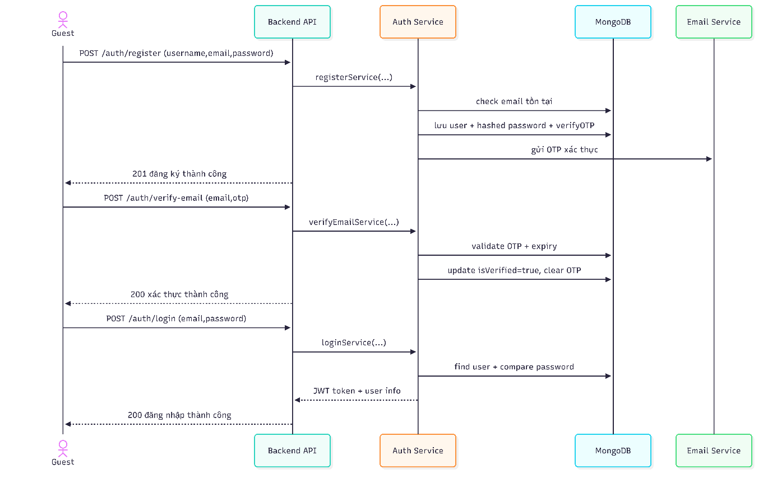

2. Chức năng quên/đặt lại mật khẩu
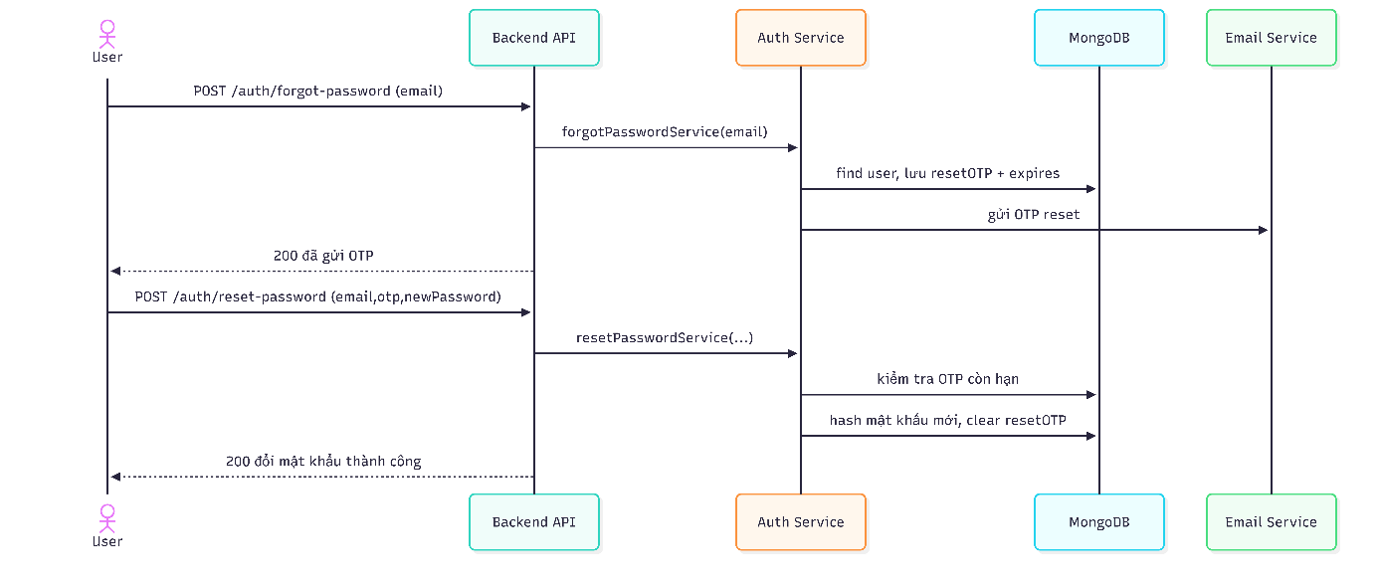

3. Chức năng quản lý hồ sơ người dùng

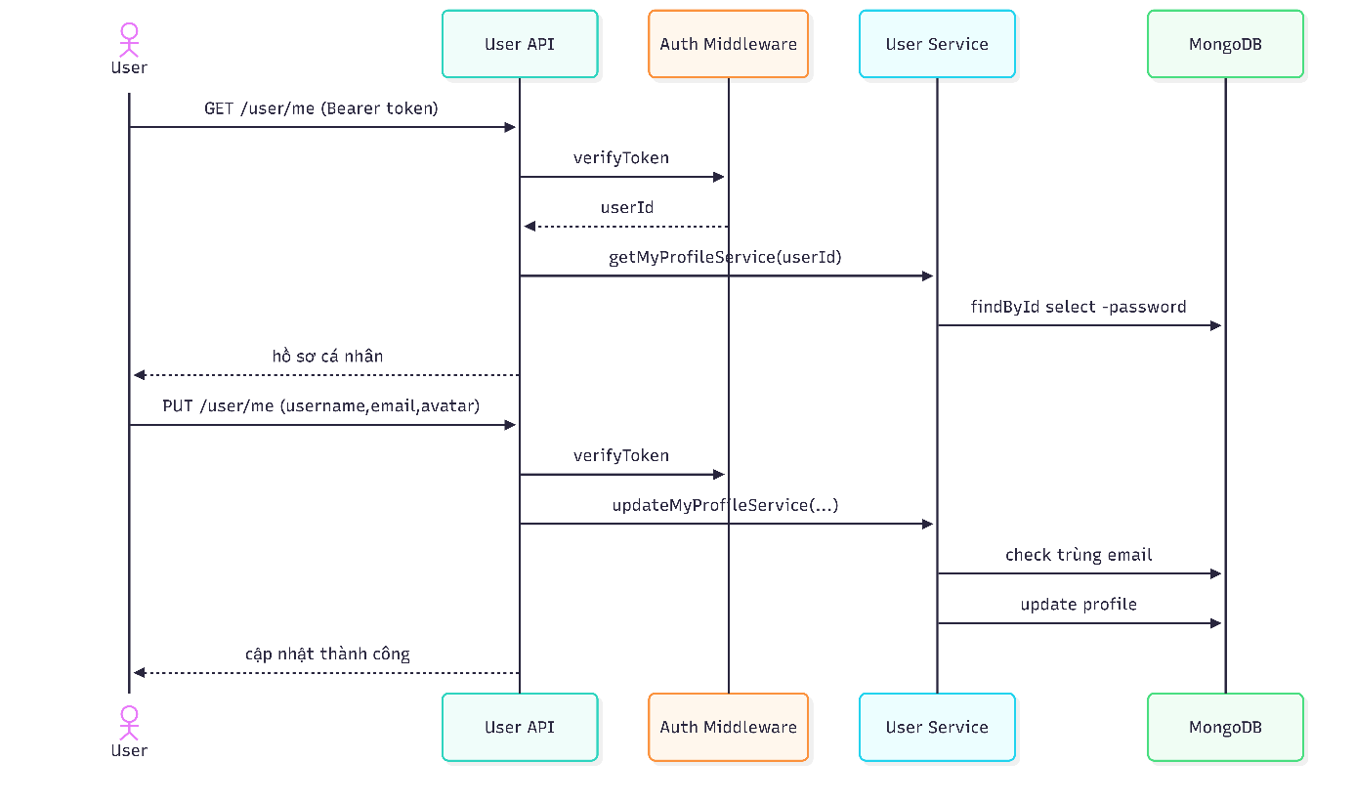
4. Chức năng quản lý bài hát
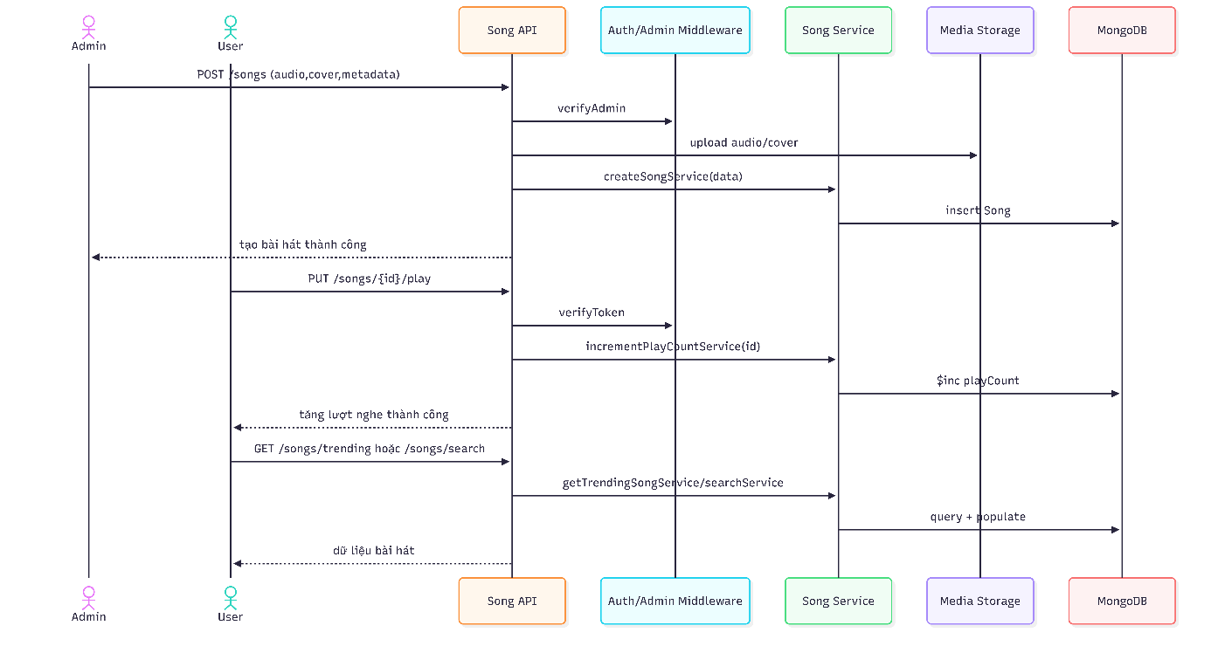

5. Chức năng quản lý ca sĩ
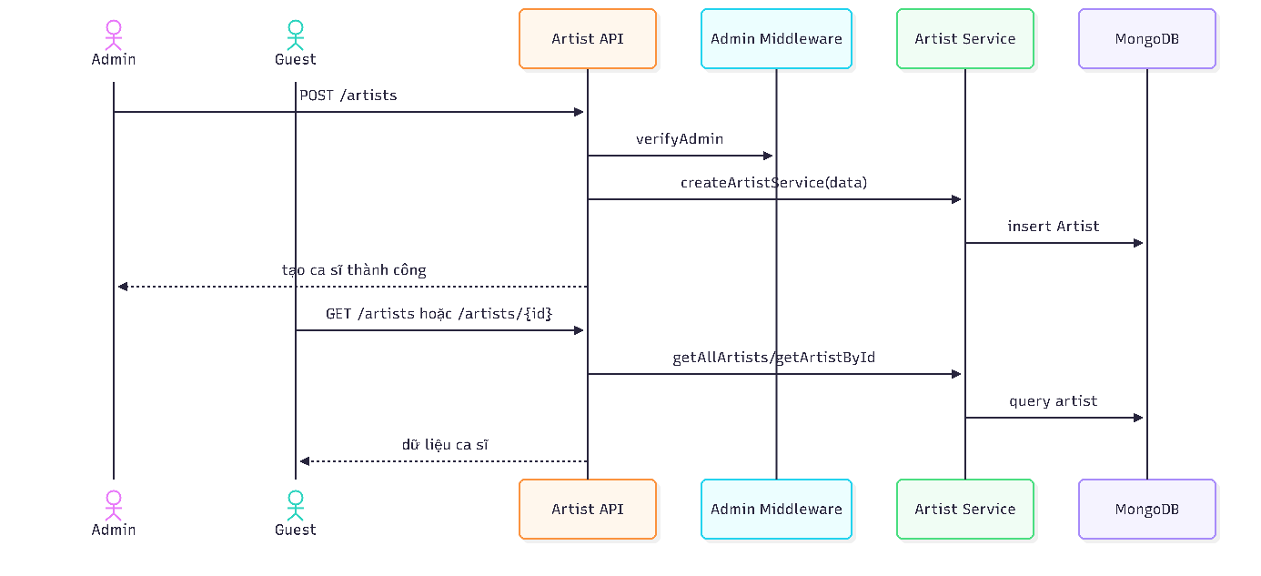
6. Chức năng quản lý album
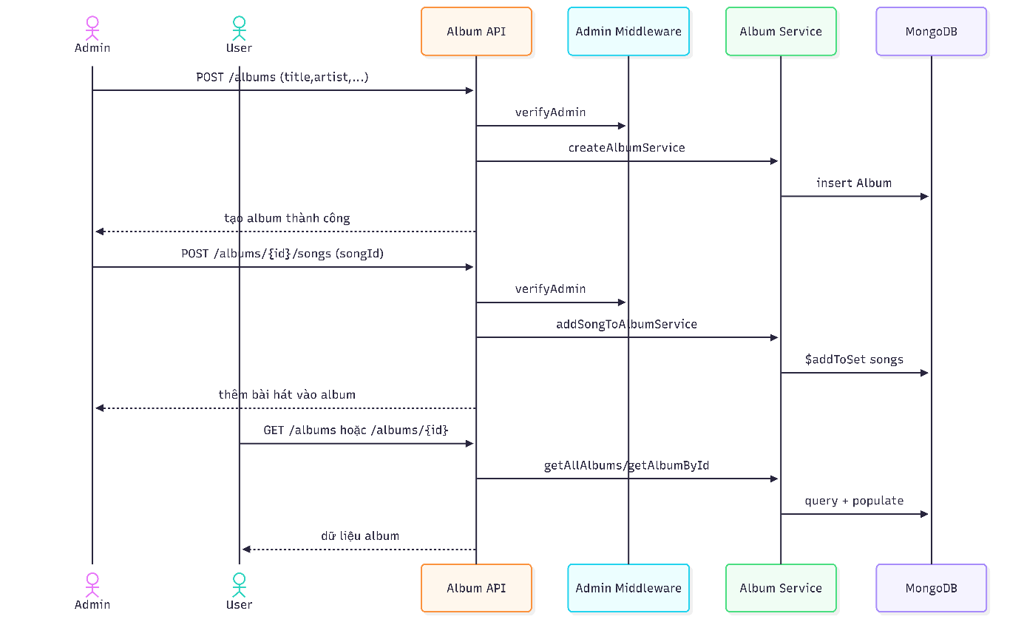

7. Chức năng quản lý playlist
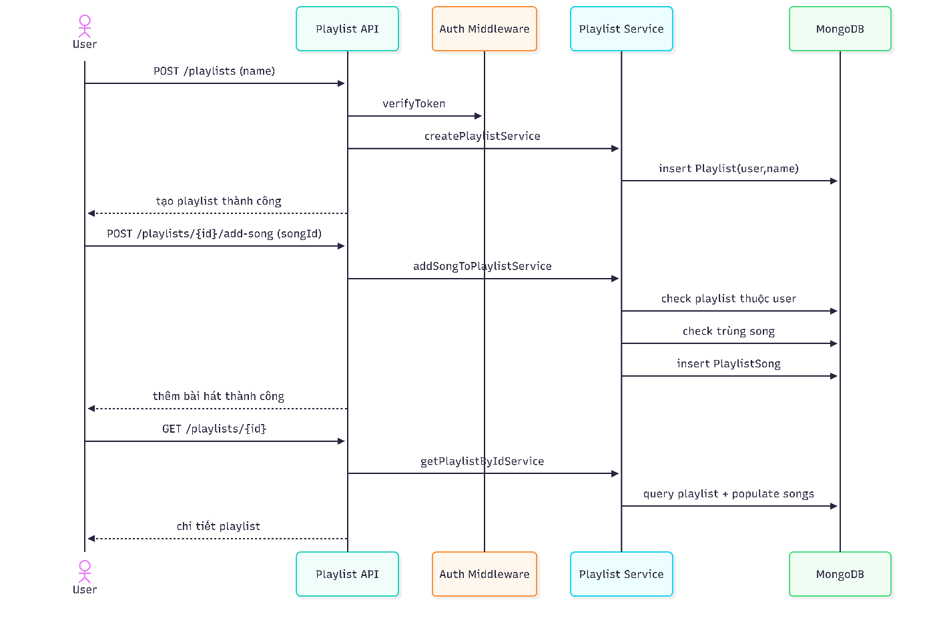

8. Chức năng yêu thích bài hát
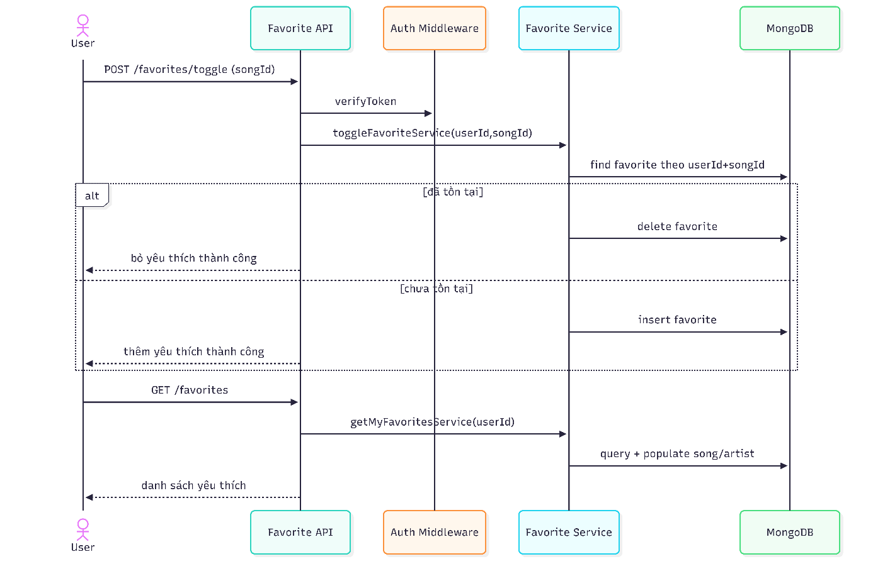

9. Chức năng lịch sử nghe
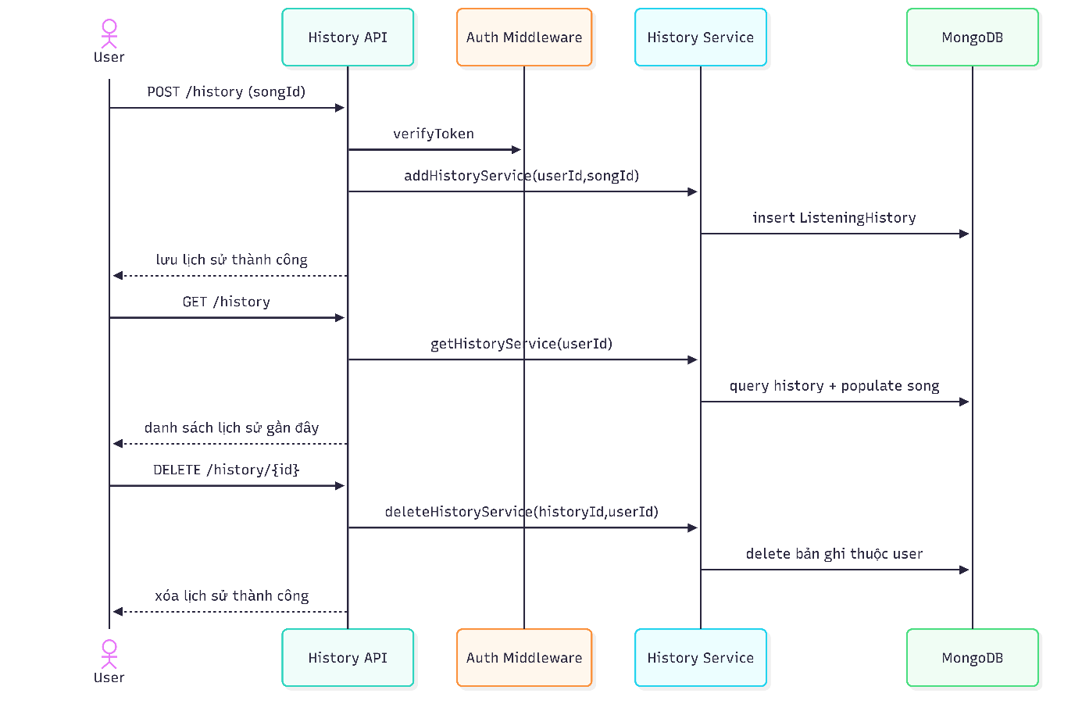
10.Gợi ý nhạc cá nhân
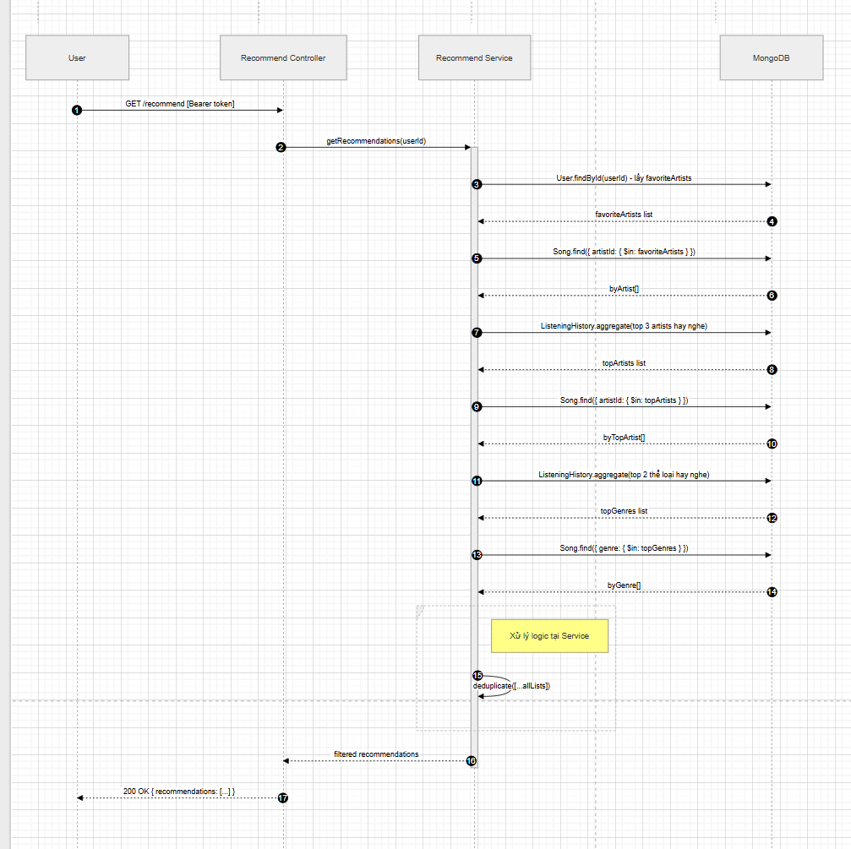

Hà Nội, ngày 27 tháng 3 năm 2026

SINH VIÊN  (Ký ghi rõ họ tên) | SINH VIÊN  (Ký ghi rõ họ tên)

